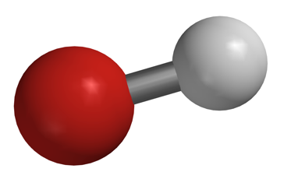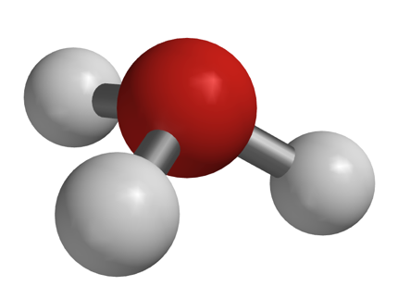**Steckbrief:**

**„Säure bzw. Lauge“**

**als Powerpoint-**

**oder pdf-Datei**

**mit diesen 8 Seiten bzw. Folien:**

1. (ansprechendes) Titelbild mit Namen

2. Formeln: Summenformel (= Molekülformel) und LEWIS-Formel (= Strukturformel) bzw. bei Salzen Verhältnisformel

3. 3D-Modell

4. GHS-Kennzeichnung: Gefahrensymbol/Piktogramm und H-/P-Satz

5. Vorkommen und Verwendung

6. Herstellung

7. Salz: ein Beispiel für ein Salz der Säure bzw. Lauge mit Formel und Benennung

8. Quellen

(spätester) **Termin:** 26.04.16

direkt mailen an [**wzemann@t-online.de**](mailto:wzemann@t-online.de)

**Steckbrief:**

**„Säure bzw. Lauge“**

**als Powerpoint-**

**oder pdf-Datei**

**mit diesen 8 Seiten bzw. Folien:**

1. (ansprechendes) Titelbild mit Namen

2. Formeln: Summenformel (= Molekülformel) und LEWIS-Formel (= Strukturformel)

3. 3D-Modell

4. GHS-Kennzeichnung: Piktogramm und H-/P-Satz

5. Vorkommen und Verwendung

6. Herstellung

7. Salz: ein Beispiel für ein Salz der Säure bzw. Lauge mit Formel und Benennung

8. Quellen

(spätester) **Termin:** 26.04.16

direkt mailen an [**wzemann@t-online.de**](mailto:wzemann@t-online.de)